Ejercicios de Aplicaciones de la Parábola

1. Una antena parabólica tiene forma de paraboloide de revolución. Las señales que emanan de un satélite llegan a la superficie de la antena y son reflejadas a un solo punto, donde está colocado el receptor. Si el disco de la antena tiene 10 pies de diámetro en su abertura y 4 pies de profundidad en su centro, ¿En qué posición debe estar colocado el receptor?
2. Una antena de televisión tiene forma de paraboloide de revolución. Encuentre la ubicación del receptor, que está colocado en el foco, si la antena mide 8 pies de diámetro en su abertura y 3 pies de profundidad.
3. El reflector de un flash tiene la forma de un paraboloide de revolución. Su diámetro es de 4 pulgadas y su profundidad de 1 pulgada. ¿A qué distancia del vértice debe colocarse la bombilla de modo que los rayos se reflejen de manera paralela al eje?
4. Un faro de automóvil tiene forma de paraboloide de revolución. El bombillo, que está colocado en el foco, está a dos pulgadas del vértice. Si la profundidad es de 5 pulgadas. ¿Cuál es el diámetro del faro en su abertura?
5. 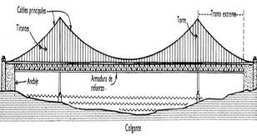Los cables que sostienen un puente colgante adquieren forma parabólica, como se muestra en la figura. Las torres que sostienen los cables están separadas 600 pies y son de 80 pies de altura. Si los cables tocan la superficie de la carretera a la mitad de la distancia entre las torres. ¿Cuál es la altura del cable en un punto situado a 150 pies desde el punto medio?